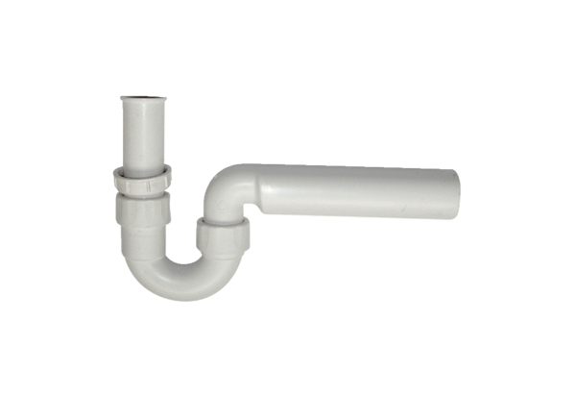Siphon WS-SI 320/470Verpackungseinheit: 1 StückSortiment: K
Artikelnummer: 0092.0564Hersteller: MAICO

